三、需求规格说明书

1．引言 3

1.1编写目的 3

1.2项目背景 3

1.3定义 3

1.4参考资料 3

2．任务概述 3

2.1目标 3

2.2运行环境 4

2.3条件与限制 4

3．数据描述 4

3.1静态数据 4

3.2动态数据 4

3.3数据库介绍 4

3.4数据词典 5

数据字典 5

3.4.1用户注册信息 5

3.4.2 用户登录信息 5

3.4.3 用户找回密码信息 5

3.4.4 用户个人中心查看信息 6

3.4.5 用户个人信息修改信息 6

3.4.6 用户留言信息 6

3.4.7 用户帖子管理信息 7

3.4.8 用户新建讨论区信息 7

3.4.9 用户新建目标及制定计划信息 7

3.4.10 用户教师信息查看信息 8

3.4.11 用户查看信息 8

3.4.12 用户学习记录下载信息 9

3.4.13 用户参与制定目标信息 9

3.4.14 管理员用户发布程序通知信息 9

3.4.15 管理员程序备份信息 10

3.4.16 管理员系统管理信息 10

3.4.17 管理员论坛删除信息 10

3.4.18 管理员用户管理信息 10

3.4.19 管理员发送结果信息 11

3.5数据获取、整合、保存和处理 11

3.6数据采集 11

4．功能需求 11

4.1功能划分 11

4.2功能描述 11

4.2.1 备忘录： 11

4.2.2目标的制定： 12

4.2.3自我学习时间： 12

4.2.4浏览： 12

4.2.5成就系统： 12

4.2.6查询系统： 12

5．性能需求 12

5.1数据精确度 12

5.2时间特性 12

5.3适应性 12

6．运行需求 13

6.1用户界面 13

6.2硬件接口 13

6.3软件接口 14

6.4风险处理 14

7．其它需求 15

8.分析模型 15

8.1 实体关系图（ER图） 15

8.2实体集 16

8.3状态转换图 17

8.4 IPO图 17

# 1．引言

## 1.1编写目的

【阐明编写需求说明书的目的，指明读者对象。】

为明确软件需求、安排项目规划与进度、组织软件开发与测试，撰写本文档。

本需求规格说明书对专注森林做了全面的用户需求分析，包括了用户和管理员。明确小程序应具备的所有的功能，界面，和用例，使研究人员和开发人员能够清楚的了解小程序的功能与用户需求，并以此为依据对之后的概要设计和完成后续的设计开发工作起一个参照和标准的作用。

本文档供项目经理、设计人员、开发人员参考。

## 1.2项目背景

1. 项目的委托单位、开发单位和主管部门
2. 该软件系统与其他

## 1.3定义

【列出文当中所用到的专门术语的定义和缩写词的原文。】

## 1.4参考资料

1. 项目经核准的计划任务书、合同或上级机关的批文
2. 项目开发计划
3. 文档所引用的资料、标准和规范。列出这些资料的作者、标题、编号、发表日期、出版单位或资料来源

# 2．任务概述

## 2.1目标

作为学生，最主要的任务当然就是好好学习，天天向上。可是，在大学的生活过于放松，没有了老师的监管，同学家长的监督，大部分人总是会在平时的时间里面不好好学习，不能够充分利用自己的时间。每次制定好计划之后总是因为自己的懒惰或日程的改变而无法完成，坚持不了自己最初的想法，在学期结束以后，对着自己的成绩唉声叹气，却毫无解决办法。到了暑假，还是将所有学习的想法，当初定下来的宏远目标抛之脑后，到最后学习一落千丈，再也补不回来。

因此，我们想要做一款能够管理自己时间的软件。让每个人每天的日常生活能够有所规划，实现每个人生活中的一个又一个 的小目标。

在信息技术高速发展的现在，人们的学习与生活越来越离开不了手机与网络。百年大计，教育为本，作为学生，最主要的任务当然就是好好学习，天天向上。由于在大学的生活过于放松，对手机过于依赖，没有了老师的监管，同学家长的监督，大部分人总是会在平时的时间里面不好好学习，不能够充分利用自己的时间，而把时间全花在手机游戏上面。在学期结束以后，对着自己的成绩唉声叹气，却毫无解决办法。到了暑假，还是将所有学习的想法，当初定下来的宏远目标抛之脑后，到最后学习一落千丈，再也补不回来。

既然如此多人离不开手机，那么我们想要做一款在手机上运行的能够管理自己时间的软件。让每个人每天的日常生活能够有所规划，实现每个人生活中的一个又一个 的小目标。

## 2.2运行环境

操作系统：Microsoft Windows 2000 Advanced Server

支持环境：IIS 5.0

数 据 库：Microsoft SQL Server 2000

## 2.3条件与限制

|  |  |
| --- | --- |
| 限制编号 | 限制描述 |
| LI-1 | 该小程序无开放入口，用户只有周围的朋友及老师 |
| LI-2 | 该小程序数据越来越多，所以对搜索解答功能提供单独控制和管理 |
| LI-3 | 该小程序人数越来越多，使服务器需要不断更新 |
| LI-4 | 该小程序资料越来越多，需要对资料进行单独管理 |

# 3．数据描述

## 3.1静态数据

## 3.2动态数据

【包括输入数据和输出数据。】

## 3.3数据库介绍

【给出使用数据库的名称和类型。】

## 3.4数据词典

## 数据字典

### 3.4.1用户注册信息

用户注册信息=id+姓名+身份证号+邮箱+密码+确认密码

|  |  |  |  |  |  |
| --- | --- | --- | --- | --- | --- |
| 字段名 | 字段描述 | 数据类型 | 数据长度 | 默认值 | 可否为空 |
| Id | 用户想使用的个人id | Int | 1-12 | NULL | NO |
| 身份证 | 用户的身份证信息 | Int | 18 | NULL | NO |
| 姓名 | 用户的真实姓名 | String | 1-10 | NULL | NO |
| 邮箱 | 作为用户日后登陆时使用的账号 | String |  | NULL | NO |
| 密码 | 用户使用的密码 | String | 6-12 | NULL | NO |
| 确认密码 | 用户注册时再次确认时的密码 | String | 6-12 | NULL | NO |

### 3.4.2 用户登录信息

用户登录信息=账号+密码

|  |  |  |  |  |  |
| --- | --- | --- | --- | --- | --- |
| 字段名 | 字段描述 | 数据类型 | 数据长度 | 默认值 | 可否为空 |
| 账号 | 注册时使用的邮箱作为账号 | String |  | NULL | NO |
| 密码 | 用户使用的密码 | String | 6-12 | NULL | NO |

### 3.4.3 用户找回密码信息

用户登录信息=帐号+身份证号+验证码+新密码+密码

|  |  |  |  |  |  |
| --- | --- | --- | --- | --- | --- |
| 字段名 | 字段描述 | 数据类型 | 数据长度 | 默认值 | 可否为空 |
| 账号 | 用户注册时的账号 | String | 1-12 | NULL | NO |
| 身份证号 | 用户注册时的身份证号 | String | 18 | NULL | NO |
| 验证码 | 用户邮箱收到的验证码 | String | 8 | NULL | NO |
| 新密码 | 用户准备使用的新密码 | String | 6-12 | NULL | NO |
| 确认密码 | 用户再次确定新密码 | String | 6-12 | NULL | NO |

### 3.4.4 用户个人中心查看信息

用户个人动态查看信息=动态+回帖+发帖+学习记录+备忘录

|  |  |  |  |  |  |
| --- | --- | --- | --- | --- | --- |
| 字段名 | 字段描述 | 数据类型 | 数据长度 | 默认值 | 可否为空 |
| 动态 | 用户近期的动作 | String |  | NULL | NO |
| 学习记录 | 用户学习的记录 | String |  | NULL | NO |
| 回帖 | 用户所回的贴 | String |  | NULL | NO |
| 发帖 | 用户所发的贴 | String |  | NULL | NO |
| 备忘录 | 用户创建的备忘录 | String |  | NULL | YES |

### 3.4.5 用户个人信息修改信息

用户个人信息修改信息=个人简介+密码

|  |  |  |  |  |  |
| --- | --- | --- | --- | --- | --- |
| 字段名 | 字段描述 | 数据类型 | 数据长度 | 默认值 | 可否为空 |
| 个人简介 | 用户的个人简介 | String |  | NULL | YES |
| 密码 | 用户修改的密码 | String | 6-12 | NULL | NO |

### 3.4.6 用户留言信息

用户讨论区留言信息=留言内容+附件

|  |  |  |  |  |  |
| --- | --- | --- | --- | --- | --- |
| 字段名 | 字段描述 | 数据类型 | 数据长度 | 默认值 | 可否为空 |
| 留言内容 | 用户发表的内容信息 | String |  | NULL | NO |
| 附件 | 留言时添加的附件 | 链接 |  | NULL | YES |

### 3.4.7 用户帖子管理信息

用户讨论区管理信息=修改内容+修改附件

|  |  |  |  |  |  |
| --- | --- | --- | --- | --- | --- |
| 字段名 | 字段描述 | 数据类型 | 数据长度 | 默认值 | 可否为空 |
| 修改内容 | 用户在帖子修改的内容信息 | String |  | NULL | YES |
| 修改附件 | 用户在帖子修改附件信息 | 链接 |  | NULL | YES |

### 3.4.8 用户新建讨论区信息

用户新建讨论区信息=讨论区主题+讨论区内容+附件

|  |  |  |  |  |  |
| --- | --- | --- | --- | --- | --- |
| 字段名 | 字段描述 | 数据类型 | 数据长度 | 默认值 | 可否为空 |
| 讨论区主题 | 用户在新建讨论区时的标题信息 | String | 5-30 | NULL | NO |
| 讨论区内容 | 用户在新建讨论区时的内容信息 | String |  | NULL | NO |
| 附件 | 用户在新建讨论区时的附件 | 链接 |  | NULL | YES |

### 3.4.9 用户新建目标及制定计划信息

用户新建目标及制定计划信息=新建目标信息+完成目标制定计划

|  |  |  |  |  |  |
| --- | --- | --- | --- | --- | --- |
| 字段名 | 字段描述 | 数据类型 | 数据长度 | 默认值 | 可否为空 |
| 新建目标信息 | 新建目标信息 | String |  | NULL | YES |
| 完成目标制定计划 | 完成目标制定计划信息 | String |  | NULL | YES |

### 3.4.10 用户教师信息查看信息

用户教师信息查看信息=教师名+教师简介+成就+加入的课程

|  |  |  |  |  |  |
| --- | --- | --- | --- | --- | --- |
| 字段名 | 字段描述 | 数据类型 | 数据长度 | 默认值 | 可否为空 |
| 教师简介 | 教师的简要描述信息 | String |  | NULL | YES |
| 教师名 | 教师的姓名信息 | String | 1-10 | NULL | NO |

### 3.4.11 用户查看信息

用户查看信息=小程序公告+功能介绍+大神介绍+备忘录+学习论坛+排行榜信息

|  |  |  |  |  |  |
| --- | --- | --- | --- | --- | --- |
| 字段名 | 字段描述 | 数据类型 | 数据长度 | 默认值 | 可否为空 |
| 小程序公告 | 小程序的公告信息 | String |  | NULL | YES |
| 功能介绍 | 功能的简要描述信息 | String |  | NULL | NO |
| 大神介绍 | 学习大神的介绍 | String |  | NULL | NO |
| 备忘录 | 备忘录的信息 | 链接 |  | NULL | YES |
| 学习论坛 | 学习论坛 | 链接 |  |  | NO |
| 排行榜信息 | 排行榜的记录及信息 | 链接 |  | NULL | YES |

### 3.4.12 用户学习记录下载信息

用户学习记录下载信息=学习的目标完成情况

|  |  |  |  |  |  |
| --- | --- | --- | --- | --- | --- |
| 字段名 | 字段描述 | 数据类型 | 数据长度 | 默认值 | 可否为空 |
| 学习记录 | 目标完成情况 | 链接 |  | NULL | NO |

### 3.4.13 用户参与制定目标信息

用户参与制定目标信息=姓名+目标+提出的计划

|  |  |  |  |  |  |
| --- | --- | --- | --- | --- | --- |
| 字段名 | 字段描述 | 数据类型 | 数据长度 | 默认值 | 可否为空 |
| 姓名 | 用户的真实姓名 | String | 1-10 | NULL | NO |
| 目标 | 用户目标 | String |  | NULL | NO |
| 提出的计划 | 用户完成目标的计划 | 链接 |  | NULL | YES |

### 3.4.14 管理员用户发布程序通知信息

管理员用户发布网站通知信息=系统通知

|  |  |  |  |  |  |
| --- | --- | --- | --- | --- | --- |
| 字段名 | 字段描述 | 数据类型 | 数据长度 | 默认值 | 可否为空 |
| 系统通知 | 要通知的内容 | String |  | NULL | NO |

### 3.4.15 管理员程序备份信息

管理员查看收到的申请信息=小程序整体备份

|  |  |  |  |  |  |
| --- | --- | --- | --- | --- | --- |
| 字段名 | 字段描述 | 数据类型 | 数据长度 | 默认值 | 可否为空 |
| 小程序整体备份 | 备份时小程序的信息 | HTML |  | NULL | NO |

### 3.4.16 管理员系统管理信息

管理员系统管理信息=小程序公告+论坛信息+友情链接

|  |  |  |  |  |  |
| --- | --- | --- | --- | --- | --- |
| 字段名 | 字段描述 | 数据类型 | 数据长度 | 默认值 | 可否为空 |
| 小程序公告 | 小程序的公告 | String |  | NULL | NO |
| 论坛信息 | 论坛上的信息 | png,jpg,bmp | 2 | NULL | NO |
| 友情链接 | 小程序的友情链接 | 链接 |  | NULL | NO |

### 3.4.17 管理员论坛删除信息

管理员论坛删除信息=论坛名

|  |  |  |  |  |  |
| --- | --- | --- | --- | --- | --- |
| 字段名 | 字段描述 | 数据类型 | 数据长度 | 默认值 | 可否为空 |
| 论坛名 | 将要删除的论坛名 | String |  | NULL | NO |

### 3.4.18 管理员用户管理信息

管理员用户管理信息=团队空间名

|  |  |  |  |  |  |
| --- | --- | --- | --- | --- | --- |
| 字段名 | 字段描述 | 数据类型 | 数据长度 | 默认值 | 可否为空 |
| 用户名 | 用户注册时的姓名 | String | 1-10 | NULL | NO |
| 身份证 | 用户注册时的身份证 | String | 18 | NULL | NO |
| 用户类 | 用户的类型 | String | 2 | 学生 | NO |
| 用户状态 | 用户的状态 | String | 2-3 | 未审核 | NO |

### 3.4.19 管理员发送结果信息

管理员发送结果信息=批准+拒绝

|  |  |  |  |  |  |
| --- | --- | --- | --- | --- | --- |
| 字段名 | 字段描述 | 数据类型 | 数据长度 | 默认值 | 可否为空 |
| 批准 | 批准申请信息 | String |  | NULL | NO |
| 拒绝 | 拒绝申请信息 | String |  | NULL | NO |

## 3.5数据获取、整合、保存和处理

1. 备忘录自上传日期起，将永久保存。
2. 讨论版里的发帖自发起日期起，将永久保存。
3. 计划制定及目标完成情况自发起日期起，将在目标完成以前永久保存。

## 3.6数据采集

# 4．功能需求

## 4.1功能划分

## 4.2功能描述

### 4.2.1 备忘录：

能够及时的记下自己所必需要做的事情，并记录好时间，在时间到了的时候，进行铃声的提醒。

### 4.2.2目标的制定：

给用户时间表，每天的，每周的，每年的。记录好自己所要做的，在每天的晚上，每周的结束之际，进行一次总结打卡，哪些事完成了，哪些事没有完成，归纳总结，签到。

### 4.2.3自我学习时间：

在用户开始了自己的学习时，打开软件，有一个开始学习的按钮，可以设置一个自己预计学习的时间，在学习结束以后提醒。

### 4.2.4浏览：

在主界面可以浏览每天的目标，计划以及备忘录。

### 4.2.5成就系统：

类似蚂蚁森林里面的种树，在每天完成自己制定的目标以后，可以收取能量，为树提供养分，同时，在一天的荒废以后，由于没有养分，也会枯萎。

### 4.2.6查询系统：

可以查询每天的目标，已完成的目标，未完成的目标，对自己的情况有具体的了解，从而督促自己的学习，或是有对自己学习情况的鼓励

# 5．性能需求

## 5.1数据精确度

## 5.2时间特性

【如响应时间、更新处理时间、数据转换与传输时间、运行时间等。】

## 5.3适应性

【在操作方式、运行环境、与其它软件的接口以及开发计划等发生变化时，应具有的适应能力。】

|  |  |  |  |
| --- | --- | --- | --- |
| c | 事件 | 系统状态 | 系统响应 |
| 1 | 游客访问小程序 | 小程序处于低响应状态 | 不允许执行浏览外的操作 |
| 3 | 用户制定目标及计划 | 小程序记录信息 | 更新信息 |
| 4 | 学生用户创建备忘录 | 小程序记录信息 | 更新信息 |
| 5 | 用户注册 | 小程序调动数据库查询 | 提示注册结果 |
| 6 | 用户登录 | 小程序调动数据库查询 | 提示注册结果 |
| 7 | 用户注销 | 小程序返回低响应状态 | 将用户变为游客 |
| 8 | 用户修改个人信息 | 小程序记录修改的信息 | 更新个人信息 |
| 9 | 用户参与论坛 | 小程序记录信息 | 结果返回 |
| 10 | 管理员管理用户信息 | 小程序记录信息 | 更新信息 |
| 11 | 管理员管理论坛内容 | 小程序记录信息 | 更新信息 |
| 12 | 管理员管理目标信息 | 小程序记录信息 | 向用户发送结果 |
| 13 | 管理员管理小程序 | 小程序记录信息 | 提示结果 |
|  |  |  |  |

# 6．运行需求

## 6.1用户界面

【如屏幕格式、报表格式、菜单格式、输入输出时间等。】

## 6.2硬件接口

服务器建议选用Intel CPU，选择Windows开发平台，提供对外服务器所要求的相应的安全保障。

**服务器：**

|  |  |
| --- | --- |
| 项目 | 接口信息 |
| 主频 | HP Z800 |
| 磁盘 | SCSI接口、转速10000转/秒以上 |
| 网卡 | 浙江大学城市学院校园网、100M |
| 备份 | 数据备份使用RAID5 |

**客户端：**

|  |  |
| --- | --- |
| 项目 | 接口信息 |
| 主频 | 主流配置即可 |
| 显卡 | 分辨率1024*768以上 |
| 网卡 | 浙江大学城市学院校园网、10M以上 |

## 6.3软件接口

**服务器：**

|  |  |
| --- | --- |
| 项目 | 接口信息 |
| 操作系统 | Linux |
| 服务器软件 | Apache5.5 |
| 数据库 | Mysql5.5 |

**客户端：**

|  |  |
| --- | --- |
| 项目 | 接口信息 |
| 操作系统 | Windows XP/7/8/10、Linux、Mac OS等 |
| 浏览器 | IE、Firefox、Chrome等 |

## 6.4风险处理

|  |  |  |  |
| --- | --- | --- | --- |
| 风险要素 | 风险说明 | 负责 | 行动 |
| 需求变更风险 | 无限度的需求变更导致的功能无限蔓延使得项目停滞最终导致失败 | 李梦雷 | 在开发小程序之前约定好详细的需求计划，记录好并按照计划严肃的执行 |
| 进度超时风险 | 小组的项目整体开发时间超出预期 | 黄依伦 | 增加每阶段进行监控的力度，运用可行的办法保证工作的质量以及每一阶段的完美完成避免返工。任务分解详细，充分利用资源 |
| 技术风险 | 项目的实施过程中出现自己以前从来没有使用过的全新技术，由于小组成员能力的不足和时间不充分，导致未能完成产品的预计目标 | 黄依伦 | 保证技术的成熟，在开始项目开发之前，有效的查询书籍资料，保证自己及组员的技术成熟，在新技术介入时，及时查看翻阅。 |
| 质量风险 | 开发出的产品未能达到用户要求的标准，或者说达不到市场大众的需求 | 李逸欢 | 采用符合要求的开发流程开发产品，切实有效的按照客户要求来开发产品，确保每一个计划的准时实施。每一阶段进行有效细心的检查 |
| 工具风险 | 工具版本过低或者与其他小程序兼容存在问题 | 李梦雷 | 在工具的选择上面保证正规，并尽量使用最新你的工具进行项目的开发，由负责人确认并保证组员的开发工具版本一致 |
| 人力资源风险 | 组员因为各种各样的事情离开，导致人力资源流失，开发进度迟缓 | 李逸欢 | 在节假日及休息时间，保证组员的工作已经完成，对项目的进度计划有合理的安排。 |

# 7．其它需求

【如可使用性、安全保密、可维护性、可移植性等。】

# 8.分析模型

## 8.1 实体关系图（ER图）

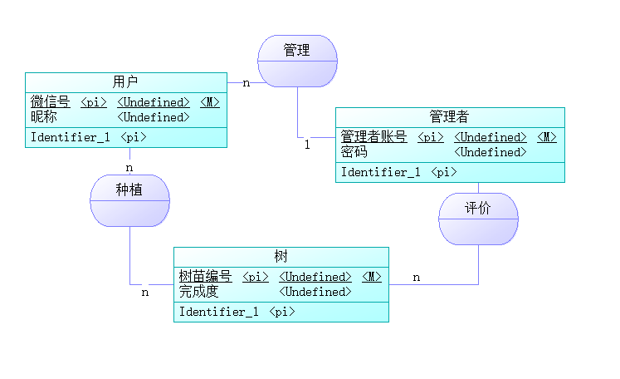

## 8.2实体集

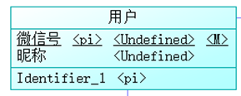

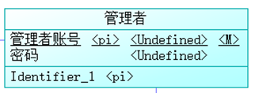

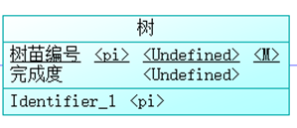

## 8.3状态转换图

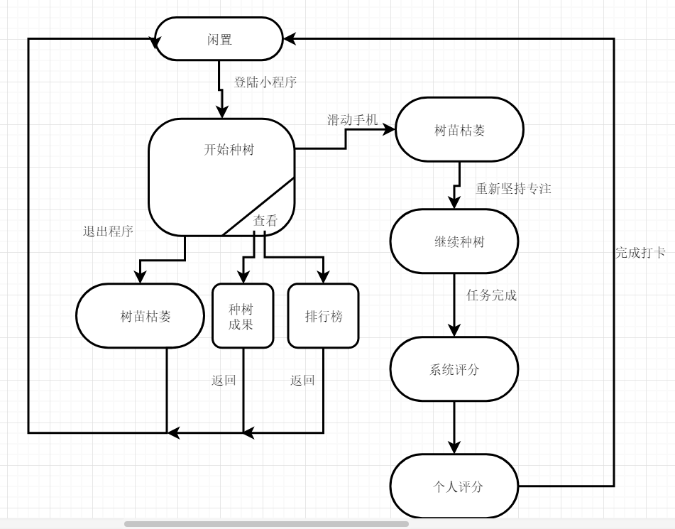

## 8.4 IPO图

“登录模块”IPO表

系统名：”用户模块”

有下列模块调用：”主界面模块”

调用下列模块：”事务模块”

输入：微信账号

输出：登录结果

处理内容： 用户无法认证

内部数据：用户信息主文件

备注：

制作人：黄依伦

制作时间：2018.04.22